Усл. 2040

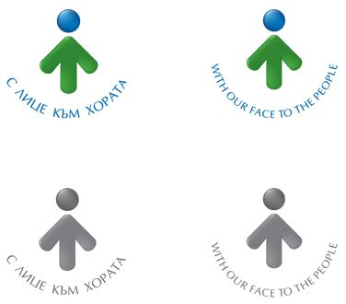

**ОБЩИНА БРЕЗНИК**

Вх.№ .........................

…………………………..20….. г.

**ДО**

**КМЕТА**

**НА ОБЩИНА БРЕЗНИК**

**ЗАЯВЛЕНИЕ**

ОТРАЗЯВАНЕ НА ИЗБОР ИЛИ ПРОМЯНА НА РЕЖИМ НА ИМУЩЕСТВЕНИТЕ ОТНОШЕНИЯ

МЕЖДУ СЪПРУЗИ

От ......................................................................................................,ЕГН ..........................

/име: собствено, бащино, фамилно/

Господин кмет,

Моля да бъде отразена промяната на режима на имуществените отношения.

Гражданският брак сключен на ……………………. в гр. /с/………………………………………………..………………………

**ПРИЛАГАМ ИЗИСКУЕМИТЕ ДОКУМЕНТИ:**

1. Документ, удостоверяващ промяната /сключен пред нотариус договор, решение на съда/

ЗАБЕЛЕЖКА: Удостоверение за извършената промяна се получава от агенцията по вписвания гр.Перник

Такса: 2.00 лв.; 1.02 евро

Срок за изпълнение: 3 дни

 Прилагам документ за платена такса

 Плащането е извършено по електронен път

Желая издаденият индивидуален административен акт да бъде получен:

 Лично на гише от ЦАО;

 На електронен адрес, съгласно Закона за електронното управление ………………………………………..;

 В профил, регистриран в Информационната система за сигурно електронно връчване /ССЕВ/;

 Чрез лицензиран пощенски оператор на адрес: ...........................................................   
като декларирам, че пощенските разходи са за моя сметка, платими при получаването на акта за вътрешни пощенски пратки и съм съгласен документите да бъдат пренасяни от оператора за служебни цели.

*Община Брезник*

*Банкова сметка : BG46STSA93008423552400, BIC: STSABGSF, Банка ДСК ЕАД гр.Брезник*

*вид плащане 448007- общинска такса за административни услуги*

*ЗАБЕЛЕЖКА: Заявлението може да бъде представено на гише, по пощата или по електронен път.*

Дата: .......................                                                              Заявител: .............................

*(подпис)*